**网络打印客户端概要设计**

1. **目的**

本文档描述了网络打印客户端的概要设计，使开发者可以明确了解需求及功能。

1. **概述**

网络打印客户端从web服务器接收打印请求，完成打印工作，并提供必要信息的展示。

1. **通信及通信安全设计**

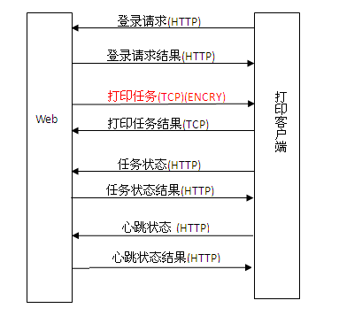

通信流程图(p1)

**1.简述**

打印客户端登录时，使用HTTP通信协议，作为HTTP客户端向web服务器端发送登录请求并接收登录请求的返回结果。

登录成功后，打印客户端使用TCP/IP协议，创建TCP/IP服务器，等待接收web端发送的打印任务。改条通信数据为加密数据，加密方式在该节最后说明。接收到任务后返回打印任务的接收结果。

当打印任务状态发生改变时，打印客户端使用HTTP通信协议，作为HTTP客户端向web服务器端发送任务状态改变消息，并接收消息返回结果。

**2.加密方式**

以登录的用户名和密码组合成一个字符串，将该字符串取MD5值，用该32位MD5值数据作为秘钥，使用AES128加密方式为该条数据加密。

**3.协议**

A)登录请求

发送的登录使用的用户名和密码。

<Login>

<UserName>admin</UserName>

<PassWord>123456</PassWord>

</Login>

B)登录请求结果

接收登录请求的返回结果。0 – 成功，否则为失败。可扩展。

<LoginRtn>

<Code>1</Code>

<Reason>You Should Buy The Service First!</Reason>

</LoginRtn>

C)打印任务

接收的打印任务相关信息。

<PrintTask>

<TaskID>111</TaskID>

<UserName>……</UserName> 顾客姓名

<UserTel>……</UserTel>

<！--请补充填写相关需要的信息-->

<OrderId>...</OrderId> 订单编号

<UserNick>......</UserNick> 用户昵称

<makeTime>....</makeTime> 订单时间

<DocFormat>....</DocFormat> 文档格式

<Message>....</Message> 留言备注

<DoublePrint>....</DoublePrint> 1、双面打印 0、单面

<ColorPrint>....</ColorPrint> 1、彩打 0、黑白

<PrintCopis>...</PrintCopis> 打印份数

<PayStatus>...</PayStatus> 支付状态 1已支付 0 未支付

<Price>...</Price> 价格

<FileName>test.doc</FileName>

<File>…………….</File>

</PrintTask>

D)打印任务结果

接收登录请求的返回结果。0 – 成功，否则为失败。可扩展。

<TaskRtn>

<Code>1</Code>

<Reason>The Task Queue Is Busying!</Reason>

</TaskRtn>

E)任务状态

发送任务的状态。接收到任务后统一状态为0(已接收、未执行)，任务执行后状态为1(已执行)。

<TaskStatu>

<TaskID>111</TaskID>

<Statu>1</Statu>

</TaskStatu>

F)任务状态结果

接收任务状态的结果。

<StatuRtn>

<Code>1</Code>

<Reason>The Task Queue Is Busying!</Reason>

</StatuRtn>

G)心跳状态

发送打印客户端状态。0 – 成功，否则为失败。可扩展。

<ClientStatu>

<Statu>1</Statu>

<Reason>The Client Is Busying!</Reason>

</ClientStatu>

H)心跳状态结果

接收登录请求的返回结果。

<ClientRtn>

<Code>0</Code>

</ClientRtn>

1. **模块设计**

**1.简述**

打印客户端向服务器请求登录，登录成功后，如果是第一次则开始配置路径及打印机。否则清空已完成任务，界面显示未完成任务，开始执行未完成任务。接收到任务后，将任务添加到数据库中，然后开始执行任务，如果为非静默执行的任务，则手动执行后在打印客户端上修改任务状态，然后更新并上报任务状态。

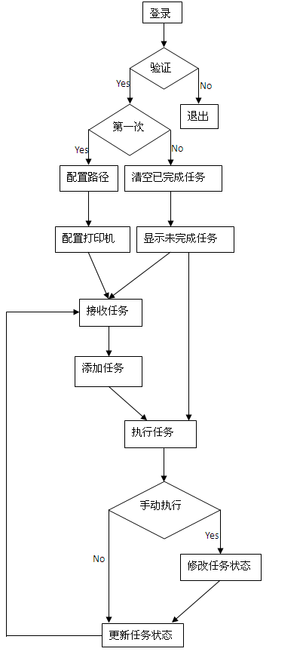

程序流程图(p2)

**2.模块**

A)HTTP通信模块

完成打印客户端与web服务器之间的HTTP通信功能，为打印客户端的登录和状态查询服务。作为HTTP通信的客户端，使用CURL实现。

B)TCP/IP通信模块

完成打印客户端与web服务器之间的IPV6通信功能。为打印客户端的订单接收和订单状态服务。作为TCP/IP通信的服务器端，使用ZEROMQ实现。

C)业务处理及界面展示模块

完成打印客户端的业务处理功能。

D)数据库模块

完成打印客户端的订单信息状态维护功能。使用SQLITE数据库实现。

1. **数据库设计**

**1.简述**

打印客户端使用sqlite数据库存储任务信息。提供添加任务，查询任务信息，修改任务信息及删除任务信息等功能。

**2.数据库结构**

表名：TaskTable

|  |  |  |  |
| --- | --- | --- | --- |
| 字段名 | 类型 | 是否为空 | 注释 |
| TaskID | TEXT | No | 任务唯一ID |
| TaskStatu | Integer | No | 任务状态 |
| FileName | TEXT | No | 任务文件名称 |
| FilePath | TEXT | No | 任务文件全路径 |
| Name | TEXT | Yes | 消费者姓名 |
| Tel | Integer | Yes | 消费者电话 |
| orderId | int | No | 订单编号 |
| userNick | char | No | 用户昵称 |
| makeTime | date | No | 订单时间 |
| docFormat | char | No | 文档格式 |
| message | char | Yes | 备注留言 |
| doublePrint | int | No | 单双打印 1双0单 |
| colorPrint | int | No | 黑白打印1彩0 黑 |
| printCopis | int | No | 打印份数 |
| payStatus | int | No | 支付状态1支付0未支付 |
| price | int | Yes | 价格（暂无数据） |

1. **完善提高**
2. **安装、卸载及升级**
3. **……**

撰写人：崔瑞峰

2015-8-22